Datos del alumno
MIGUEL YRURETA VALMALA<miguelyrureta@hotmail.com>

Práctica de hugo

Nota 0
No presentada

Práctica 2: Sintaxis (1 / 2) (Varios ficheros)

Nota 8,5
Fichero sin código php no debe de tener extensión php.
El tipo de las variables debías de obtenerlo de gettype, no ponerlo de forma explícita tú.
En asignación tienes cosas como
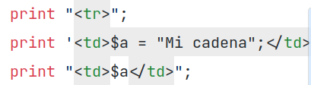
Qué sentido tiene poner que Mi cadena = Mi cadena ?????, tienes más cosas parecidas
Tu sumas los pares de los 101 primeros números, no es lo que se pide

Práctica 3: Sintaxis (2/2) (Un fichero comentado largo)

Nota 10
Muy buen trabajo, muy bien especificar el origen del css minimalista.
La forma de calcular edad no es correcta, puede haber fallos puntuales

Práctica 4: Adivina un número

Nota 7
El programa no funciona, ya que en 10 intentos no me identifica el número.
En el index.php, no hay código php, por lo que en ese caso debería de ser html. Pero tendría que tener php para poder mantener el valor seleccionado si vuelvo de jugar al index.
No funciona bien, por que no aplicas del todo el algorítmo de búsqueda dicotómica (aportar el valor medio del intervalo donde busco), ya que el primer número lo obtienes aleatoriamente.
En cualquier caso has de intentar compactar más el código. Por ejemplo, cuando haces
if ($intentos == 10){
// $maxIntentos = 10;
$intentosRestantes = $intentos;
$numeroAdivinar = rand(1,1024);
$min = 1;
$max = 1024;
}else if ($intentos == 15){
// $maxIntentos = 15;
$intentosRestantes = $intentos;
$numeroAdivinar = rand(1,65536);
$min = 1;
$max = 65536;
}else if ($intentos == 20){
// $maxIntentos = 20;
$intentosRestantes = $intentos;
$numeroAdivinar = rand(1,1048536);
$min = 1;
$max = 1048536;
}

En las diferentes selecciones en realidad estás haciendo lo mismo, lo único el $max, pero lo puedo poner en función de 2^$intentos
$intentosRestantes = $intentos;
$numeroAdivinar = rand(1,65536);
$min = 1;
$max = pow(2,·$intentos)

Te ocurre lo mismo al comparar el resultado, hay muchas acciones que repites tanto si es > como si es <. En el caso de = ya es un header, por lo que saldría del scritpt acutal para generar otro recurso al cliente.
Después de un header, salvo que quiera hacer algo de forma explícita, debe de haber un exit.
La opción Reiniciar debe de ser igual que empezar, por lo que esto compacta mucho más el código
switch ($opcion){
case "Empezar"://inicializar los valores
case "Reiniciar":
……
……..
break;

$intentosRestantes no es una variable que necesites mantener, la puedes calcular a partir de $jugada y $intentos.
Creo que programas bastante bien, pero te aconsejaría que intentaras crear un código más legible y compacto que sea más narrativo y fácil de leer (legible). Evita los if-else siempre que se pueda, suele hacer el código muy largo y a veces (no es tu caso) espagueti por crear muchos niveles de indentación

Práctica 5: Agenda

Nota 7

Si introduzco datos erróneos, no los da de alta, me indica que revise los campos (me debería de indicar de forma mas explicita rellene nombre, el teléfono no puede ser caracteres …)

Eso está bien, pero me muestra la cabecera de la tabla y habilita el botón de borrar datos y eso no debería de ocurrir, ya que no tengo ningún elemento en la agenda. Si presiono me elimina la cabecera de la tabla

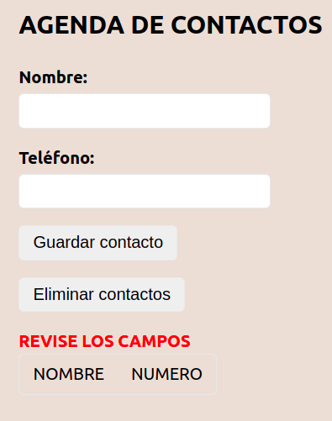
No indicas el número de contactos en la tabla y se pedía que se indicara

No limpias de caracteres en blanco los nombres, lo que me si introduzco Alicia y Alicia (con un espacio en blanco, genera dos veces la misma entrada en lugar de cambiar el número esto te produce situaciones como la siguiente, que no debería:
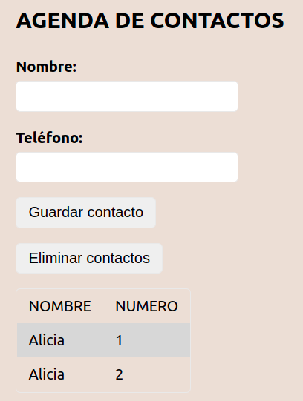
Si tengo un teléfono y le quiero poner el valor 0, en lugar de cambiarlo me lo borra, no ocurre esto si pones el valor 1….
Si quiero dar de alta un contacto con teléfono 0 no me deja, sí con 1. Por el mismo motivo que me deje insertar el valor 1, me debería de dejar insertar el valor 0
Sobre el código:
Empiezas tu script
<?php
$nombreContacto = filter_input(INPUT_POST, 'nombre');
$telefonoContacto = filter_input(INPUT_POST, 'telefono');
?>
Sin embargo, no tienes ningún input que tenga ese valor ???????
No realizas la separación de controlador vista. Esto sería muy bueno que os habituarais a ello. Va crear un código mas legible y mucho mejor de mantener y más organizado.
No me parece correcto la manera en la que mantienes la información en el cliente. Con un textarea. Tienes que recomponer el array a partir de su contenido, es una situación forzada. Si la estructura es un array, lo guardo como un array (varios inputs con el mismo nombre y la especificación de array) y lo leo de esa variables
foreach($agenda as $nombre=>$telefono){
echo '<input type="hidden" name="agenda['.$nombre.']" value="'.$telefono.'">';
}

Y lo leo cuando cargue el scritp directamente
$agenda=$_POST['agenda'] ??[];
La función existe, no es necesaria. Directamente puedes consultar

if (isset($agendaContactos[‘$nombre’]) ){
Hay que programar intentando escribir solo el código necesario, evitando complicarlo y haciéndolo de esta forma mas legible y compacto
En general veo que tienes muy buenas habilidades para la programación, pero has de ajustarte mejor a los enunciados e intentar seguir las pautas que marquemos.

